KATA PENGANTAR
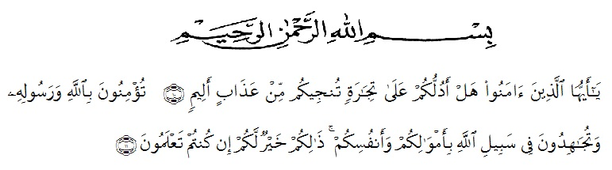

Artinya : “Hai orang-orang yang beriman, sukakah kamu aku tunjukkan suatu perniagaan yang dapat menyelamatkanmu dari azab yang pedih?(10). (yaitu) kamu beriman kepada Allah dan RasulNya dan berjihad di jalan Allah dengan harta dan jiwamu. Itulah yang lebih baik bagimu, jika kamu mengetahui.(11) (As-Shaff Ayat 10-11)

Alhamdulillah puji syukur penulis ucapkan kehadirat Allah SWT karena limpahan rahmat dan petunjuknya sehingga penulis dapat menyelesaikan skripsi yang berjudul “Penerapan Model Pembelajaran Creative Problem Solving (CPS) Berbasis Media Animasi Dapat Meningkatkan Aktivitas Dan Hasil Belajar Fisika Siswa SMA”. Yang disusun untuk memperoleh gelar sarjana pendidikan di fakultas pendidikan fisika universitas muslim nusantara al-wasliyahan Medan.
Selama penyelesaian skripsi ini penulis banyak mengalami berbagai kesulitan dan hambatan karena keterbatasan kemampuan dan pengalaman peneliti dalam menulis skripsi ini. Penulis juga menyadari tidak akan dapat menyelesaikan skripsi ini dengan baik tanpa bimbingan, dorongan, saran, motivasi, dan bantuan dari berbagai pihak, terutama dosen pembimbing skripsi yang telah banyak memberikan, motivasi, dan arahan mulai dari awal sampai akhir penyusunan ini.
Pada kesempatan ini penulis akan menyampaikan ucapan terima kasih dan penghargaan yang setinggi-tingginya kepada:
- Bapak H. Hardi Mulyono, SE, MAP, sebagai Rektor Universitas Muslim Nusantara Al-Washliyah Medan, yang telah menerima saya sebagai mahasiswa.
- Bapak Drs. Mhd. Ayyub M.Pd, Ph.D, selaku Dekan Fakultas Keguruan dan Ilmu Pendidikan UMN Al-Wasliyah Medan, yang telah memberi izin penelitian.
- Bapak Drs. M. Gade, M.Si selaku ketua Jurusan/Prodi Pendidikan Fisika FKIP UMN Al-Wasliyah Medan.
- Ibu Dr. Rita Destini, M.Pd sebagai Dosen Pembimbing I yang dengan relanya meluangkan waktu untuk membimbing dan memberi saran pada peneliti sehingga selesainya skripsi ini.
- Bapak Drs. Marnanda Seragih M.Si selaku pembimbing II yang telah membimbing dengan sabar memberikan masukan dan saran kepada penulis sehingga selesai skripsi ini.
- Bapak dan Ibu Dosen yang telah memberikan masukan selama perkuliahan.
- Khusus untuk keluarga tercinta yaitu kedua orang tua, Zaini (Ayahanda) dan Pujiati (Ibunda tercinta ) yang selama ini telah memberikan bentuan baik moril maupun materil sehingga dapat menyelesaikan skripsi ini. Semoga Allah memberikan kebaikan dunia dan akhirat kepada Ayahanda dan Ibunda, Aamiin. Dan untuk adik saya tercinta (Nur Layla Zaini dan Nur Layly Zaini).
- Teruntuk Alwin Abqari (Qarri) sahabat yang saat ini berada di Padang yang selalu memberi semangat dan menjadi tentor on line bagi peneliti.
- Untuk teman-teman seperjuangan sekaligus keluarga di Fisika B yang selalu memberi dukungan, do’a, dan motivasi.
Penulis menyadari masih banyak terdapat kelemahan baik dari segi isi maupun tata bahasa, karenanya penulis mengharapkan kritikan dan saran yang bersifat membangun dari segi pembaca demi sempurnanya skripsi ini. Akhir kata penulis mengharapkan, semoga skripsi ini dapat bermanfaat bagi para pembaca terutama dalam dunia pendidikan pada umumnya dan khusus dalam bidang Pendidikan Fisika.
Medan, Desember 2018

Kiki Ayu Andari
NPM : 141124022

